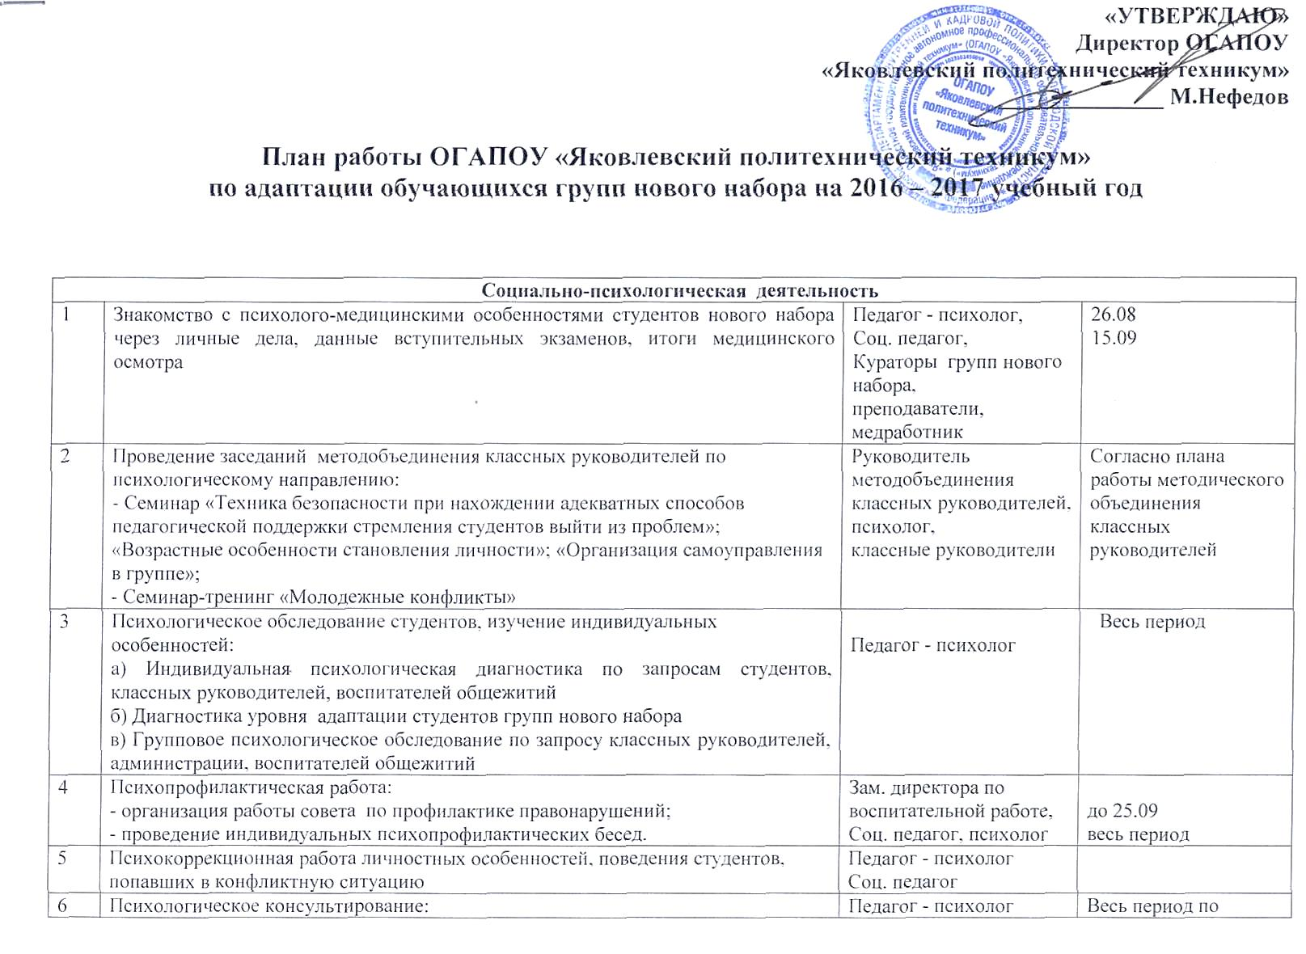
6 | Психологическое консультирование:  а) Индивидуальное консультирование студентов  б) Консультирование педагогов по результатам диагностических процедур, профессиональным вопросам | Педагог - психолог | Весь период по запросу
7 | Осуществление психологической поддержки детей-сирот и детей, оставшихся без попечения родителей | Администрация,  Соц. педагог,  Педагог - психолог,  Кураторы групп | Весь период по запросу
8 | Деятельность социально-психологической направленности в группах нового набора:  -анкетирование студентов и их родителей;  -система мероприятий по формированию микроклимата группы;  -классные часы: «Как стать волевым», «Как решать конфликтные ситуации», «Сотвори себя сам» и др.  -индивидуальная работа со студентами, с родителями. | Кураторы групп | Сентябрь  Октябрь  Ноябрь – май  Весь период
9 | Работа в общежитии:  -анкетирование среди студентов нового набора  -психологический практикум «Давайте познакомимся» | Соц. педагог,  Педагог - психолог,  Воспитатель общежития. | Сентябрь - октябрь
Адаптационно-обучающая деятельность
1 | Включение студентов групп нового набора в учебную деятельность: знакомство с правилами, с организационными моментами, с основной документацией студента. | Зам. директора по учебной работе, преподаватели, кураторы групп | Сентябрь
2 | Включение студентов групп нового набора в профессиональную деятельность: классные часы о профессии, знакомство с общепрофессиональными дисциплинами | Преподаватели, кураторы групп | Октябрь
3 | Организация работы по самоуправлению:  -в группе  -в техникуме  -в общежитии  Проведение учебы нового состава ССО , тренинга со старостами групп нового набора | Зам. директора по воспитательной работе,  Кураторы групп нового набора,  воспитатели общежитий,  педагог доп. образования | Октябрь
4 | Заседания методкомиссий с целью диагностики остаточных знаний обучающихся по курсу школьной программы | Председатели предметных методкомиссий | Ноябрь
5 | Контроль и рефлексия всех подразделений за учебно-воспитательным процессом, за степенью вовлеченности в него студентов групп нового набора | Зам. директора по учебной работе, преподаватели, классные руководители | Ноябрь
6 | Организация благоприятной атмосферы на занятиях:  - оформление кабинета  -соблюдение санитарно-гигиенических требований  - наличие тематических планов, рабочих программ, учебных пособий и др. | Преподаватели | Весь период
7 | Проведение предметных методических недель | Председатели предметных методкомиссий | Согласно графику
8 | Организация мониторинга | Зам. дир. по учебной работе, методист | Январь  июнь
9 | Адаптационно-обучающие занятия: консультации по предметам, дополнительные занятия | Преподаватели | Еженедельно весь период
10 | Вовлечение в кружковую деятельность | Педагог доп.образования  Кураторы групп  Руководитель физвоспитания | Весь период
11 | Ежемесячная аттестация первокурсников «Учись учиться» | Зам. дир. по учебной работе | Ежемесячно
12 | Адаптационно-обучающий курс «Введение в специальность» | Мастера п/о | Сентябрь - ноябрь
Адаптационно-воспитательная деятельность
1 | Проектирование воспитательной деятельности коллектива техникума через:  - план учебно-воспитательной работы;  - комплексную программу по адаптации студентов нового набора;  - планы работы подотчетных подразделений;  - дневники классных руководителей. | Зам. директора по воспитательной работе  классные руководители,  руководитель МО классных руководителей,  воспитатели общежитий, психолог,  руководитель музея,  педагог доп. образования,  библиотекарь,  руководитель физвоспитания,  руководитель ОБЖ. | Август – сентябрь
2 | Контроль и рефлексия выполнения программы, планов воспитательной работы, функциональных обязанностей подотчетных подразделений через план контроля. | Зам. директора по восп. работе | Ежеквартально
3 | Заседания методобъединения классных руководителей в течение года (раз в два месяца), в том числе в рамках адаптационного периода в течение года (раз в два месяца), в том числе в адаптационный период:  3.1. Семинар-практикум «Влияние социально-психологической адаптации на качество обучения», «Анализ работы классных руководителей групп нового набора и воспитателей общежития».  3.2 Обсуждение теоретических и практических основ адаптации студентов в педагогическом процессе | Зам. директора по воспитательной работе,  руководитель МО классных руководителей;  классные руководители,  воспитатели общежитий, психолог. | В течении года
4 | Организация общетехникумовских мероприятий в течение года, участие в них групп нового набора, в том числе мероприятие по ознакомлению с техникумом и персоналом в рамках адаптационного периода- «Разведка», «Посвящение в студенты», «Форум талантов», родительское собрание групп нового набора «Особенности образовательного процесса в техникуме» | Зам. директора по воспитательной работе,  педагог дополнит. образования | В течении года
5 | Организация системы внутригрупповой работы:  а) внеклассные мероприятия по знакомству с группой, с техникумом и его историей, с городом, родительские собрания;  б) классные часы «История политехнического техникума », «Знакомство с уставом ПОО», «О рабочих профессиях», «Формирование межличностных отношений», « О поведении в общественных местах» и др.;  в) выборы актива группы и планомерная работа с ним;  г) индивидуальная работа со студентами, с родителями. | Классные руководители, руководитель музея, классные руководители группы нового набора. | Сентябрь – ноябрь  В течении года  Октябрь  Весь период
6 | Организация воспитательной работы в общежитиях:  - мероприятия в течение года, в том числе в адаптационный период «Посвящение в жильцы»  - проведение бесед- «Общежитие – наш общий дом», «Береги свое имущество», диспута «Хороший ли я сосед»;  - выборы органов студсоветов общежитий, организация систематической работы с ними, в том числе конкурсов «На лучшего жильца общежития», «На лучшую комнату, этаж», оформление тематических газет, подготовка к мероприятиям, рейдов по проверке санитарного состояния комнат, этажей  -организационные собрания с приглашением инспектора ПДН и ГИБДД  -индивидуальная работа со студентами: контроль поведениЯ студентов, за соблюдением правил проживания в общежитии, беседы с ведением дневника;  -работа с кураторами, родителями студентов | Администрация, классные руководители, воспитатели. | Сентябрь – ноябрь  В течении года  Октябрь  Весь период
7 | Деятельность органов студенческого самоуправления,  а) актив группы;  б) ССО;  в) ведение журнала заседаний ССО;  г) совет по профилактике правонарушений. | Педагог доп.образования  Кураторы групп  Соц. педагог | Весь период  Ежемесячно
8 | Оказание методической и индивидуальной помощи в реализации программы. | Зам. директора по воспитательной работе, методист. | Весь период по требованию
9 | Организация деятельности спортивного клуба, кружков по интересам, музея. | Зам. директора по воспитательной работе,  Руководитель физвоспитания педагог доп.образования | Август – сентябрь
10 | Вовлечение студентов групп нового набора в систему отношений студент-библиотека:  а) ознакомление с правилами работы в библиотеке;  б) ознакомление с расстановкой книжного фонда;  в) заполнение читательских формуляров, распределение учебников | Библиотекарь | Сентябрь
Адаптационно-оздоровительный деятельность
1 | Организация диспансеризации студентов, врачебно-педагогического контроля за состоянием здоровья, физического развития и физической подготовки студентов. | Руководитель физвоспитания,  мед.работник,  кураторы групп | Весь период
2 | Вовлечение студентов в спортивные секции, подготовка спортсменов-разрядников, организация работы по подготовке инструкторов-общественников, судей по спорту; организация встреч с выдающимися спортсменами и тренерами. | Руководитель физвоспитания,  Преподаватель физ. культуры  Кураторы групп | Весь период
3 | Ознакомление студентов со спортивными достижениями, традициями техникума. | Руководитель физвоспитания | Сентябрь - октябрь
4 | Подготовка и проведение спартакиады техникума (по особому плану) | Руководитель физвоспитания | В течении года
5 | Организация общетехникумовских оздоровительных мероприятий: дней здоровья, день ГТО | Руководитель физвоспитания  Кураторы групп | Сентябрь  Май
2 | Организация воспитательной работы в общежитиях (согласно плану ВР общежития) | Соц. педагог,  Педагог доп. образования  Медработник,  воспитатель общежития, руководитель физвоспитания. | В течении года
3 | Вовлечение студентов в работу по благоустройству территории техникума: участие в уборке территории, сборе семян цветковых растений, пересадке рассады для оформления клумб - «Конкурс клумб». | Зам. директора по АХЧ и по воспитательной работе,  Кураторы групп,  воспитатель общежития  комендант | В течении года
4 | Проведение групповых психопрофилактических бесед по темам наркомании, алкоголизма, форм девиантного поведения. | Педагог – Психолог  Соц. педагог | В течении года
5 | Организация оздоровительной работы в группе:  -классные часы по сохранности физического и душевного здоровья студентов: «Час здоровья», «Формирование ЗОЖ» и др. | Кураторы групп | В течении года
6 | Соответствие санитарно-гигиеническим нормам | Медработник | В течении года
7 | Эстетическое и тематическое оформление помещений техникума, мед.кабинета, общежития:  -озеленение  -оформление (стенды тематической направаленности и тп.) | Администрация | Весь период

Социальный педагог Е. Конопля

Зам. директора по УВР Н. Бугакова

